Промова на День Народження (2012 рік)

11 квітня 2012 р.

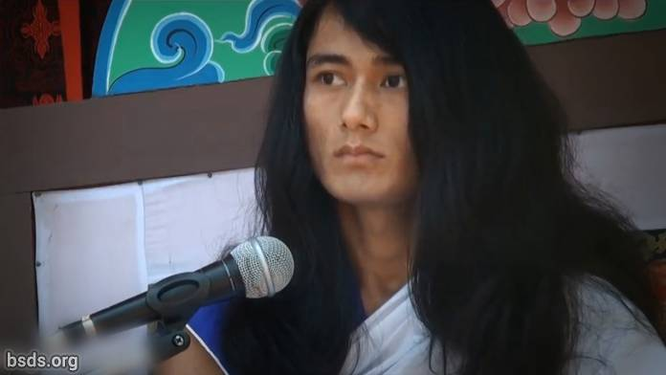

1. Несуча благо всім Сангам і послідовникам Люблячою Добротою, сьогоднішня епоха – це час не тільки для святкувань, вона для передачі Шляху Спасіння і Визволення істотам світу в слідуванні шляху Істини і поширенні Порядку Дарми, встановленні Дарми, Миру, Розуміння і почуття Майтрі (Люблячої Доброти) в світі.

2. Важко отримати досконалість поки не реалізована Сутність Істинного Учителя для того, щоб слідувати Шляху Істини.

3. Людське життя може бути плідним, якщо людина здатна шукати і знати Сутності/Суть (Таттви), приховані в словах Учителя.

4. Учитель, що звільнився від мирських обмежень, хоча і видимий у світі, але вже не є мирським учителем, є Чистий Учитель Дарми.

5. Для того, щоб встановити Закон Дарми в світі, важливо бути повним віри та відданості Учителю, а також Сангам в рівній степені.

6. І аромат моральної досконалості Санг має перебувати в дусі взаємної люблячої доброти і єдності.

7. Втручання і чинення перешкод в роботі Вчителя означає перешкоджання Дармі і Шляху.

8. Однак це природньо, що безліч перешкод та завад виникають в поширенні Закону Дарми.

9. Але зустрітись обличчям в обличчя або подолати ці перешкоджаючі Дармі Сутності, будучи істинним розумом, тілом та річчю – це ще одна особиста Дарма і обов’язок кожного із Санг.

10. Учитель, сам перебуваючий, дозволь усім Сангам, поринутим в ці безцінні моменти, будучи поглинутими Звучанням Дарми, завжди використовувати кожен момент Учителя, підтверджуючи їх особисті граничні розумові здібності.

Нехай усі істоти будуть наповнені любові та миру. Нехай буде так.

https://bsds.org/uk/news/127/promova-na-den-narodzhennya-2012-rik

